Lỗi kết nối cổng 1433 khi nối netbean với sql

Đầu tiên vào sql manager: nhập lệnh

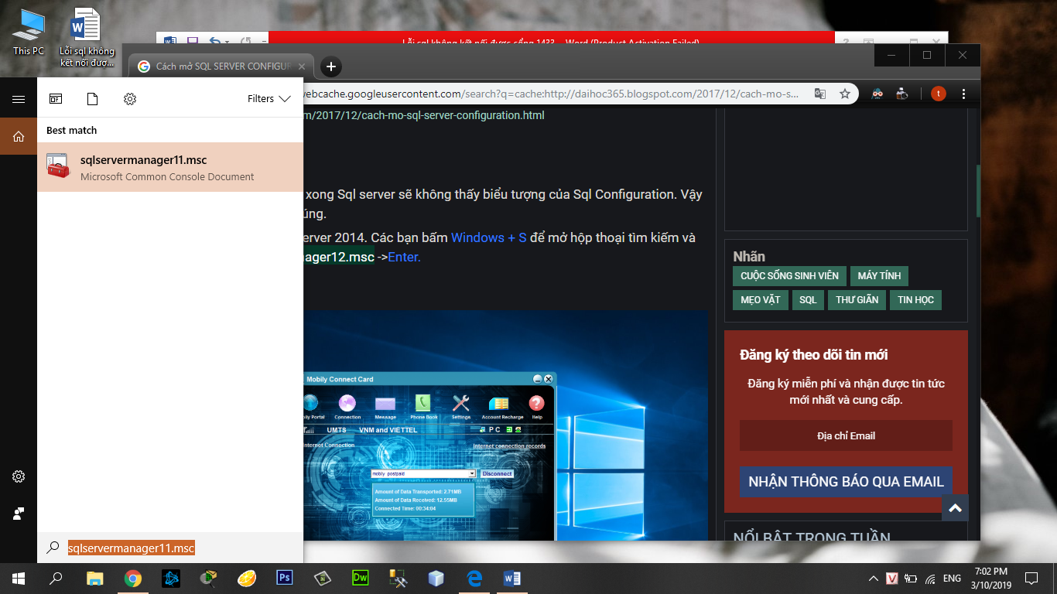

Vào cái đấy rồi lại lỗi tiếp: lỗi mmc

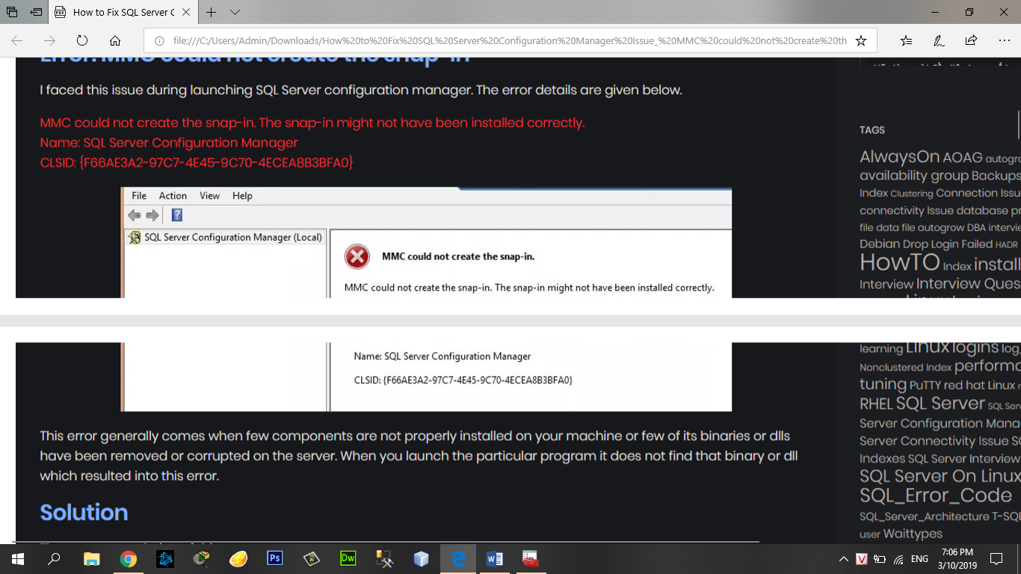

Vào control panel, chọn

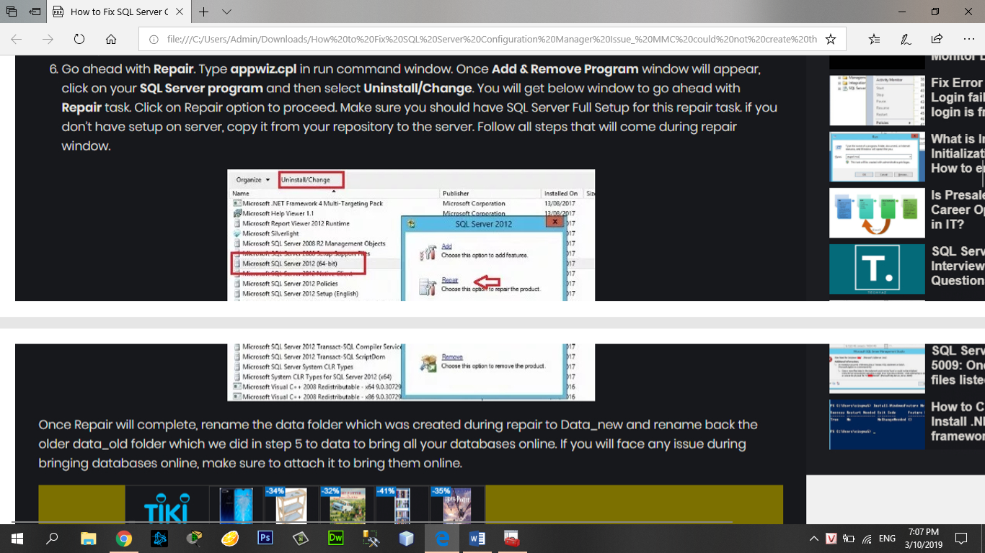

Chọn repair để sửa lại sql, chọn repair nó sẽ bắt phải tìm cái file cài đặt sql để cho nó còn sửa, thế là tìm bừa mà thế lồn nào lại thấy

Nó sửa xong (cũng lâu phết) thì gõ window + r, nhập mmc vào ra 1 cái bảng

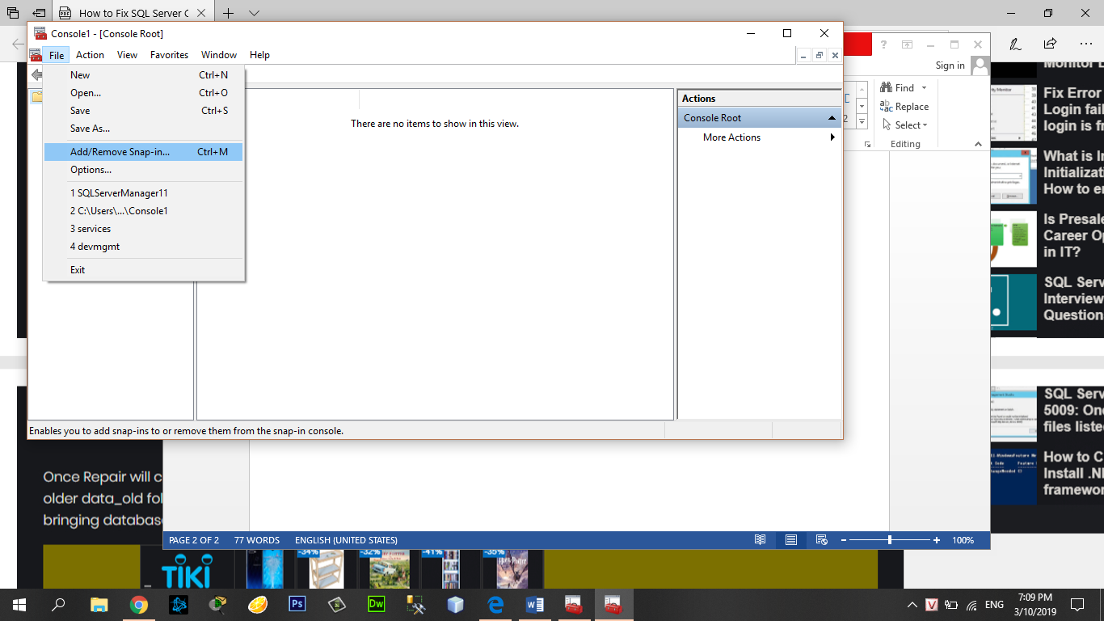

Chọn dòng xanh rồi ấn add, ấn tiếp ok (nó bắt lưu cái file, cứ lưu)

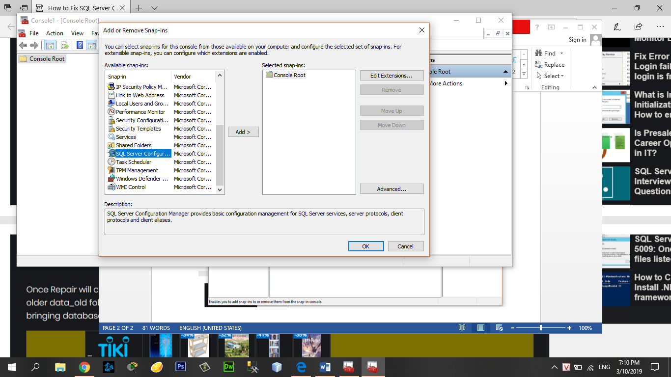

Trong sql manager thì enable cái tcp/ip

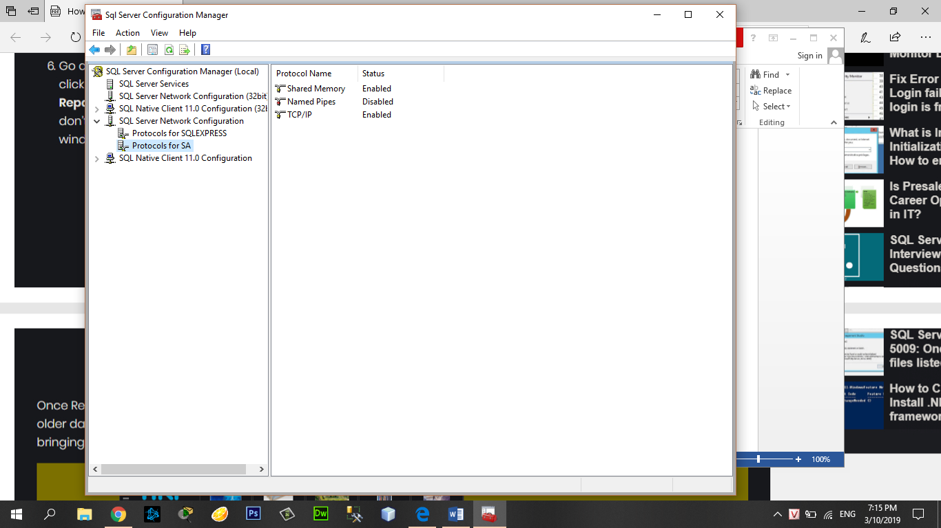

Vào properties của tcp/ip, chọn ip address và đặt 1433 cho tất cả cái tcp port

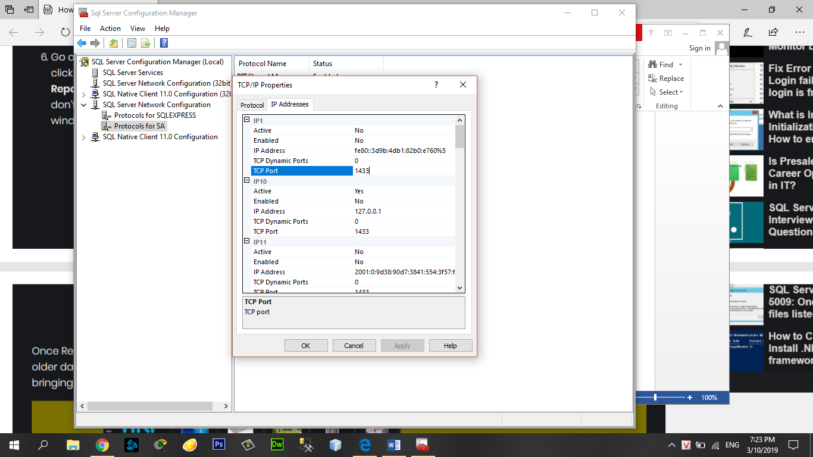

Khởi động lại sql và ok